- Giao thức đăng ký làm thành viên của hệ thống du lịch
Khi đăng ký làm thành viên của hệ thống, người sử dụng có thể được hưởng một số quyền lợi mà khách vãng lai không có như nhận thông tin về các nhà cung cấp, các chính sách như khuyến mại của họ, hay được giới thiệu các dịch vụ mới hoặc được hưởng chế độ ưu đãi đặc biệt đối với những khách hàng thường xuyên sử dụng dịch vụ. Người sử dụng cũng có thể là đăng ký làm nhà cung cấp với hệ thống trung tâm để thực hiện được tất cả các chức năng của nhà cung cấp, hay nhà môi giới dịch vụ du lịch .
Giao thức được sử dụng để đăng ký là thành viên của hệ thống du lịch được mô tả như hình vẽ
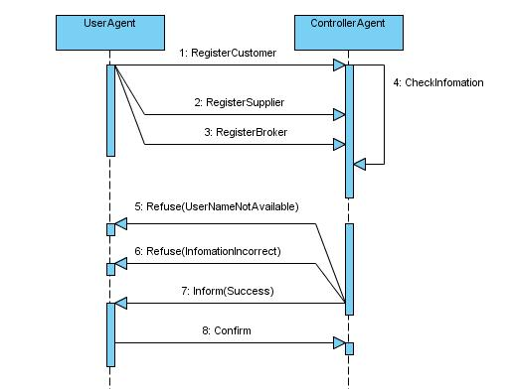
Người sử dụng có thể đăng ký là khách hàng (RegisterCustomer), đăng ký là nhà cung cấp dịch vụ du lịch cơ bản (RegisterSupplier), hoặc đăng ký là nhà môi giới dịch vụ (RegisterBroker).
  - UserAgent gửi thông điệp yêu cầu đăng ký đến ControllerAgent. Nội dung thông điệp gồm các thông tin như:
    - Bên gửi
    - Bên nhận
    - Loại yêu cầu (đăng ký là khách hàng, nhà cung cấp hay nhà môi giới).
    - Ontology dùng để giao tiếp (Ontology quản lý chung)
    - Ngôn ngữ sử dụng để mã hóa
    - Nội dung của thông điệp:
      - Nếu như đăng ký là khách hàng thì nội dung thông điệp là tên đăng ký (username), và mã hóa bảo vệ (password), các thông tin về khách hàng (sở thích, địa chỉ lien hệ, số điện thoại, tài khoản ngân hàng…).
      - Nếu đăng ký là nhà cung cấp cơ bản, ngoài các thông tin trên nhà cung cấp còn phải giới thiệu về mình, lĩnh vực tham gia (ví dụ: cung cấp dịch vụ thuê phòng, hay thuê phương tiện đi lại, hay là cho thuê các dịch vụ tổ chức các bữa tiệc…). Là nhà môi giới thì nội dung thông điệp có cũng chứa các thông tin giống như nhà cung cấp, nhưng họ cung cấp nhiều loại hình dịch vụ hơn. Các dịch vụ cụ thể sẽ được đăng ký sau khi họ đăng ký thành công. Việc mô tả cụ thể từng thông điệp sẽ được trình bày cụ thể trong phần sau của tài liệu.
  - Thông điệp sau khi chứa đầy đủ các thông tin sẽ được gửi đến agent trung tâm. Agent này thực hiện phân tách dữ liệu, để xác định yêu cầu mà thông điệp muốn gửi đến là gì. Khi xác định được là đăng ký làm thành viên của hệ thống, thì tùy thuộc vào việc đăng ký là khách hàng hay nhà cung cấp, mà agent trung tâm sẽ lấy lấy dữ liệu theo khung mà Ontology đã xây dựng, để tách các thông tin, tiến hành kiểm tra độ xác thực của các thông tin.
    - Agent trung tâm sẽ gửi thông điệp từ chối việc đăng ký của agent người dùng nếu các thông tin mà họ gửi đến không chính xác (mã tài khoản sai định dạng…) hoặc không đầy đủ, cũng có thể tên đăng nhập đã đượ sử dụng (tên đăng nhập sẽ được dùng để tạo agent duy nhất đặc trưng cho từng thành viên khi họ tham gia vào hệ thống).
    - Nếu các thông tin đăng ký đều thỏa mãn, agent trung tâm sẽ gửi thông điệp thông báo thành công đến agent người dùng.
  - Khi nhận được thông báo thành công, agent người dùng cần phải xác nhận lại thông điệp, bằng cách gửi thông điệp xác nhận thông điệp đến agent trung tâm.
  - Khi nhận được thông điệp xác nhận agent trung tâm sẽ thực hiện cập nhật các thông tin đã đăng ký lấy được ở thông điệp đăng ký để đưa vào cơ sở dữ liệu cục bộ theo khung ontology đã đươc xây dựng cho agent trung tâm dùng để quản lý các agent khi tham gia vào hệ thống. Quá trình đăng ký kết thúc, agent người dùng sẽ đươc cấp AID theo tên đăng nhập mà họ đã đăng ký với agent trung tâm.
- Trạng thái của các agent khi tham gia phiên hội thoại đăng ký làm thành viên hệ thống (cụ thể hóa với trường hợp đănng ký làm khách hàng)
  - Bên agent khởi tạo
Khởi tạo phiên giao tiếp này là agent người sử dụng. Agent người sử dụng từ trạng thái ban đầu chuyển sang trạng thái chuẩn bị thông tin để đăng ký làm thành viên của hệ thống du lịch (PrepareInfomationRegistry). Tại trạng thái này agent người sử dụng nhập thông tin của khách hàng, để đóng gói vào thông điệp (registerCustomer(msg, customer)). Sau khi thông tin được đưa vào thông điệp agent này sẽ gửi thông điệp sang bên agent trung tâm và chuyển vào trạng thái đợi phản hồi (Wait_Notify).
Trạng thái phản hồi chỉ chuyển sang trạng thái xử lý thông điệp (ProcessMessage) khi nó nhận được thông điệp từ bên agent trung tâm gửi sang.
Tại trạng thái xử lý thông điệp, agent người dùng thực hiện phân tách thông tin để lấy thông tin phẩn hồi từ bên agent trung sang (a = extractMessage(msg))
Nếu thông tin nhận được là “True” (a = True)UserAgent sẽ chuyển sang trạng thái xác nhận lại thông tin đã đăng ký (Confirm), UserAgent tạo thông điệp xác nhận lại thông tin mà ControllerAgent gửi đến (createMessage(msg, confirm)). Gửi thông điệp xác nhận và chuyển sang trạng thái kết thúc phiên hội thoại.
Nếu thông tin nhận được là “False“ UserAgent chuyển ngay sang trạng thái kết thúc hoặc quay lại trạng thái chuẩn bị thông tin đăng ký nếu như muốn đăng ký lại.

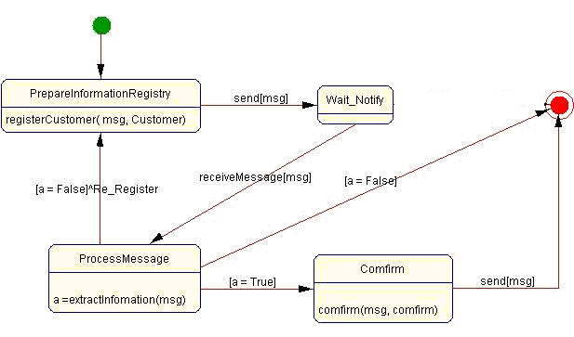

  - Bên Agent đáp ứng
ControolerAgent ở trạng thái đợi thông điệp gửi đến (Wait - ReceiveMessage). Khi nhận được thông điệp gửi đến, agent sẽ chuyển sang trạng thái xử lý thông điệp (Process)
Tại trạng thái xử lý thông điệp, agent đáp ứng thực hiên phân tách thông điệp để xác định yêu cầu được gửi đến (customer = extractMessage(msg)). Khi lấy được thông tin đăng ký, agent đáp ứng thực hiện kiểm tra độ xác thực của thông tin (tài khoản ngân hàng, thông tin liên hệ, tên đăng nhập có bị trung không…) (Boolean a = checkInfomation(Customer)). Kết quả kiểm tra được đóng gói vào thông điệp (createMessage(a)) và gửi sang UserAgent. Chuyến sang trạng thái kết thúc phiên hội thoại.

